ЧЕЛЯБИНСКАЯ ОБЛАСТЬ

АДМИНИСТРАЦИЯ
ЗЛАТОУСТОВСКОГО ГОРОДСКОГО ОКРУГА
РАСПОРЯЖЕНИЕ

13.05.2024 г. | № | 1133-р/АДМ
г.Златоуст
О внесении изменений в проект планировки и межевания территории

В связи с поступившим заявлением общества с ограниченной ответственностью «Уреньга-Резорт», в соответствии с Федеральным законом
от 06.10.2003 г. № 131-ФЗ «Об общих принципах организации местного самоуправления в Российской Федерации», Генеральным планом и Правилами землепользования и застройки Златоустовского городского округа, утвержденными решением Собрания депутатов от 07.04.2023 г. № 21-ЗГО
«О внесении изменений в решение Собрания депутатов Златоустовского городского округа от 28.12.2009 г. № 103-ЗГО «Об утверждении Генерального плана Златоустовского городского округа и Правил землепользования
и застройки Златоустовского городского округа», Градостроительным кодексом Российской Федерации, протоколом Комиссии по территориальному планированию № 14 от 02.05.2024 года:
1. Разрешить обществу с ограниченной ответственностью
«Уреньга-Резорт» внести изменения в проект планировки и межевания территории в районе ТРК «Тарелка» в г. Златоусте Челябинской области
(далее - проект планировки и межевания), утвержденный распоряжением Администрации Златоустовского городского округа от 11.04.2024 г.
№ 872-р/АДМ «Об утверждении проекта планировки и межевания территории» в соответствии с Заданием (приложение).
2. Пресс-службе Администрации Златоустовского городского округа (Валова И.А.) опубликовать настоящее распоряжение в официальных средствах массовой информации и разместить на официальном сайте Златоустовского городского округа в сети «Интернет» в течение трех дней.
3. Контроль за выполнением настоящего распоряжения оставляю
за собой.
Рассылка:УАиГ, ОМС «КУИ ЗГО», пресс-служба, прокуратура
Заместитель Главы  Златоустовского городского округа по строительству | 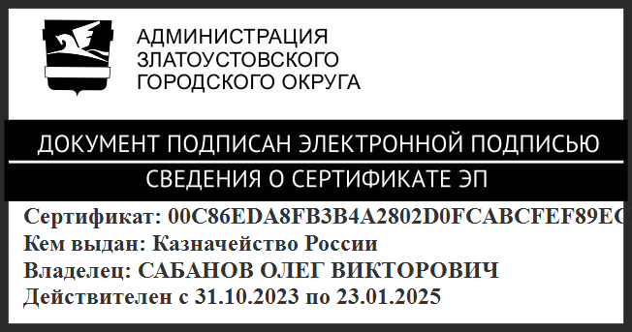 | О.В. Сабанов

ПРИЛОЖЕНИЕ
Утверждено
распоряжением Администрации
Златоустовского городского округа
от 13.05.2024 г. № 1133-р/АДМ

Задание
на разработку проекта внесения изменений
в проект планировки и межевания территории
в районе ТРК «Тарелка» в г. Златоусте Челябинской области

1. Описание местоположения границ земельного участка:
Челябинская область, г. Златоуст, земельный участок с кадастровым номером 74:25:0305504:331 (отдых (рекреация) (создание и уход за пляжами,
а также обустройство мест отдыха в них) в соответствии с графическим приложением к Заданию.

2. Цель работы:
Внесение изменений в документацию по планировке территории в части проекта межевания территории. Определение границ, образуемых
и изменяемых земельных участков.

3. Характеристика современного состояния планируемой территории:
Территория частично застроена и облеснена, расположена в зоне рекреационного назначения. Рельеф ровный.

4. Состав проекта:
Состав проекта планировки и межевания территории выполнить
в соответствии с Градостроительным кодексом Российской Федерации:
- том 1 - общая пояснительная записка;
- графические материалы в масштабе - М 1:1000.

5. Основные требования к содержанию, количеству и форме предоставления материалов:
- 2 экземпляра на бумажных носителях (подлинник) и в электронном виде (файлы с расширением dxf и mif/mid), в том числе оцифрованный проект (вектор). Картографический материал выполнить в МСК-74;
- предоставить текстовые материалы проекта планировки и межевания территории, выполненные в формате Word;
- 1 экземпляр на бумажном носителе (инженерные изыскания)
в электронном виде (файл с расширением mif/mid);
- направить в Управление архитектуры и градостроительства Администрации Златоустовского городского округа согласно Приказа Федеральной службы государственной регистрации, кадастра и картографии
от 25.12.2023 г. № П/0554 XML-схемы сведений о проекте планировки
и межевания территории для внесения в реестр границ Единого государственного реестра недвижимости.
Картографический материал выполнить в МСК-74.

6. Согласование проекта:
Заказчику до передачи проекта в Администрацию Златоустовского городского округа получить заключения и согласования в соответствии
с действующим законодательством Российской Федерации.

7. Проектную документацию представить в Управление архитектуры
и градостроительства Администрации Златоустовского городского округа
для дальнейшего ее рассмотрения и утверждения в установленном порядке.

Приложение к Заданию

Границы территории для разработки
проекта планировки и межевания территории
в районе ТРК «Тарелка» в г. Златоусте Челябинской области

Граница территории для разработки проекта планировки и межевания

